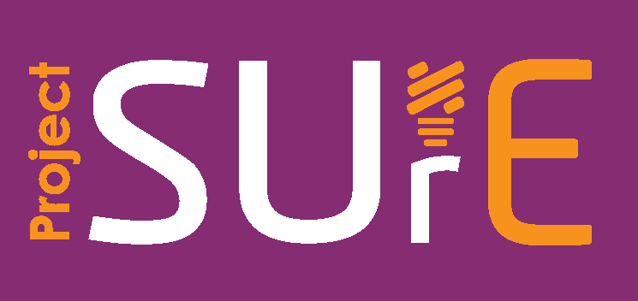Проект: «Устойчивое развитие энергетики в городах Европейского инструмента добрососедства и партнерства – на пути к «Пакту мэров»

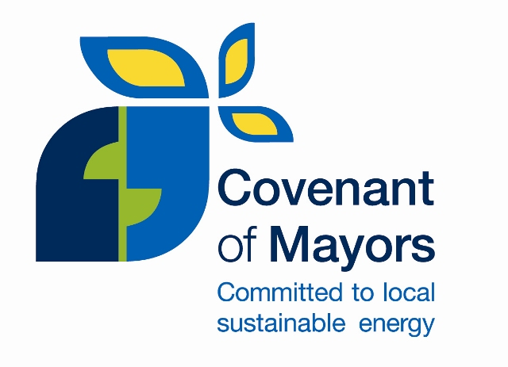
Объединение местных властей, обязующихся обеспечить к 2020 году ощутимое сокращение выбросов CO2 путем проведения мероприятий по повышению энергетической эффективности и использованию возобновляемых источников энергии

Фридрихсхафен  (Германия)  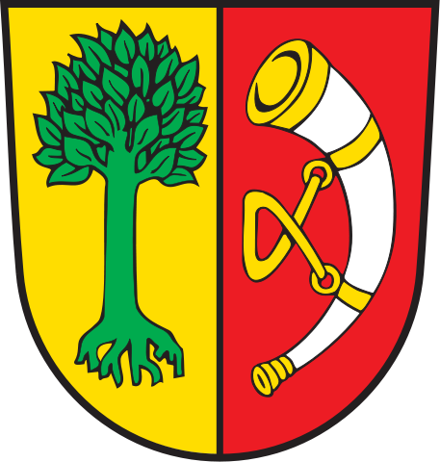 | Полоцк  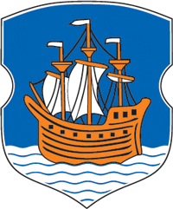  (Беларусь) | Сале  (Марокко)  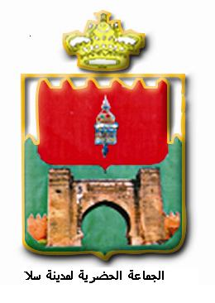 | Мурсия  (Испания)  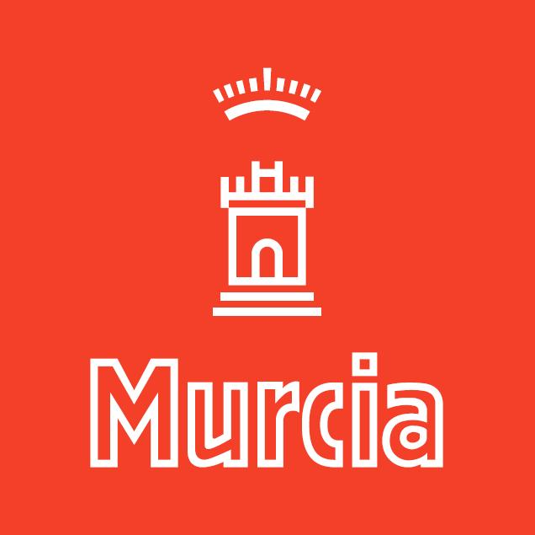 | 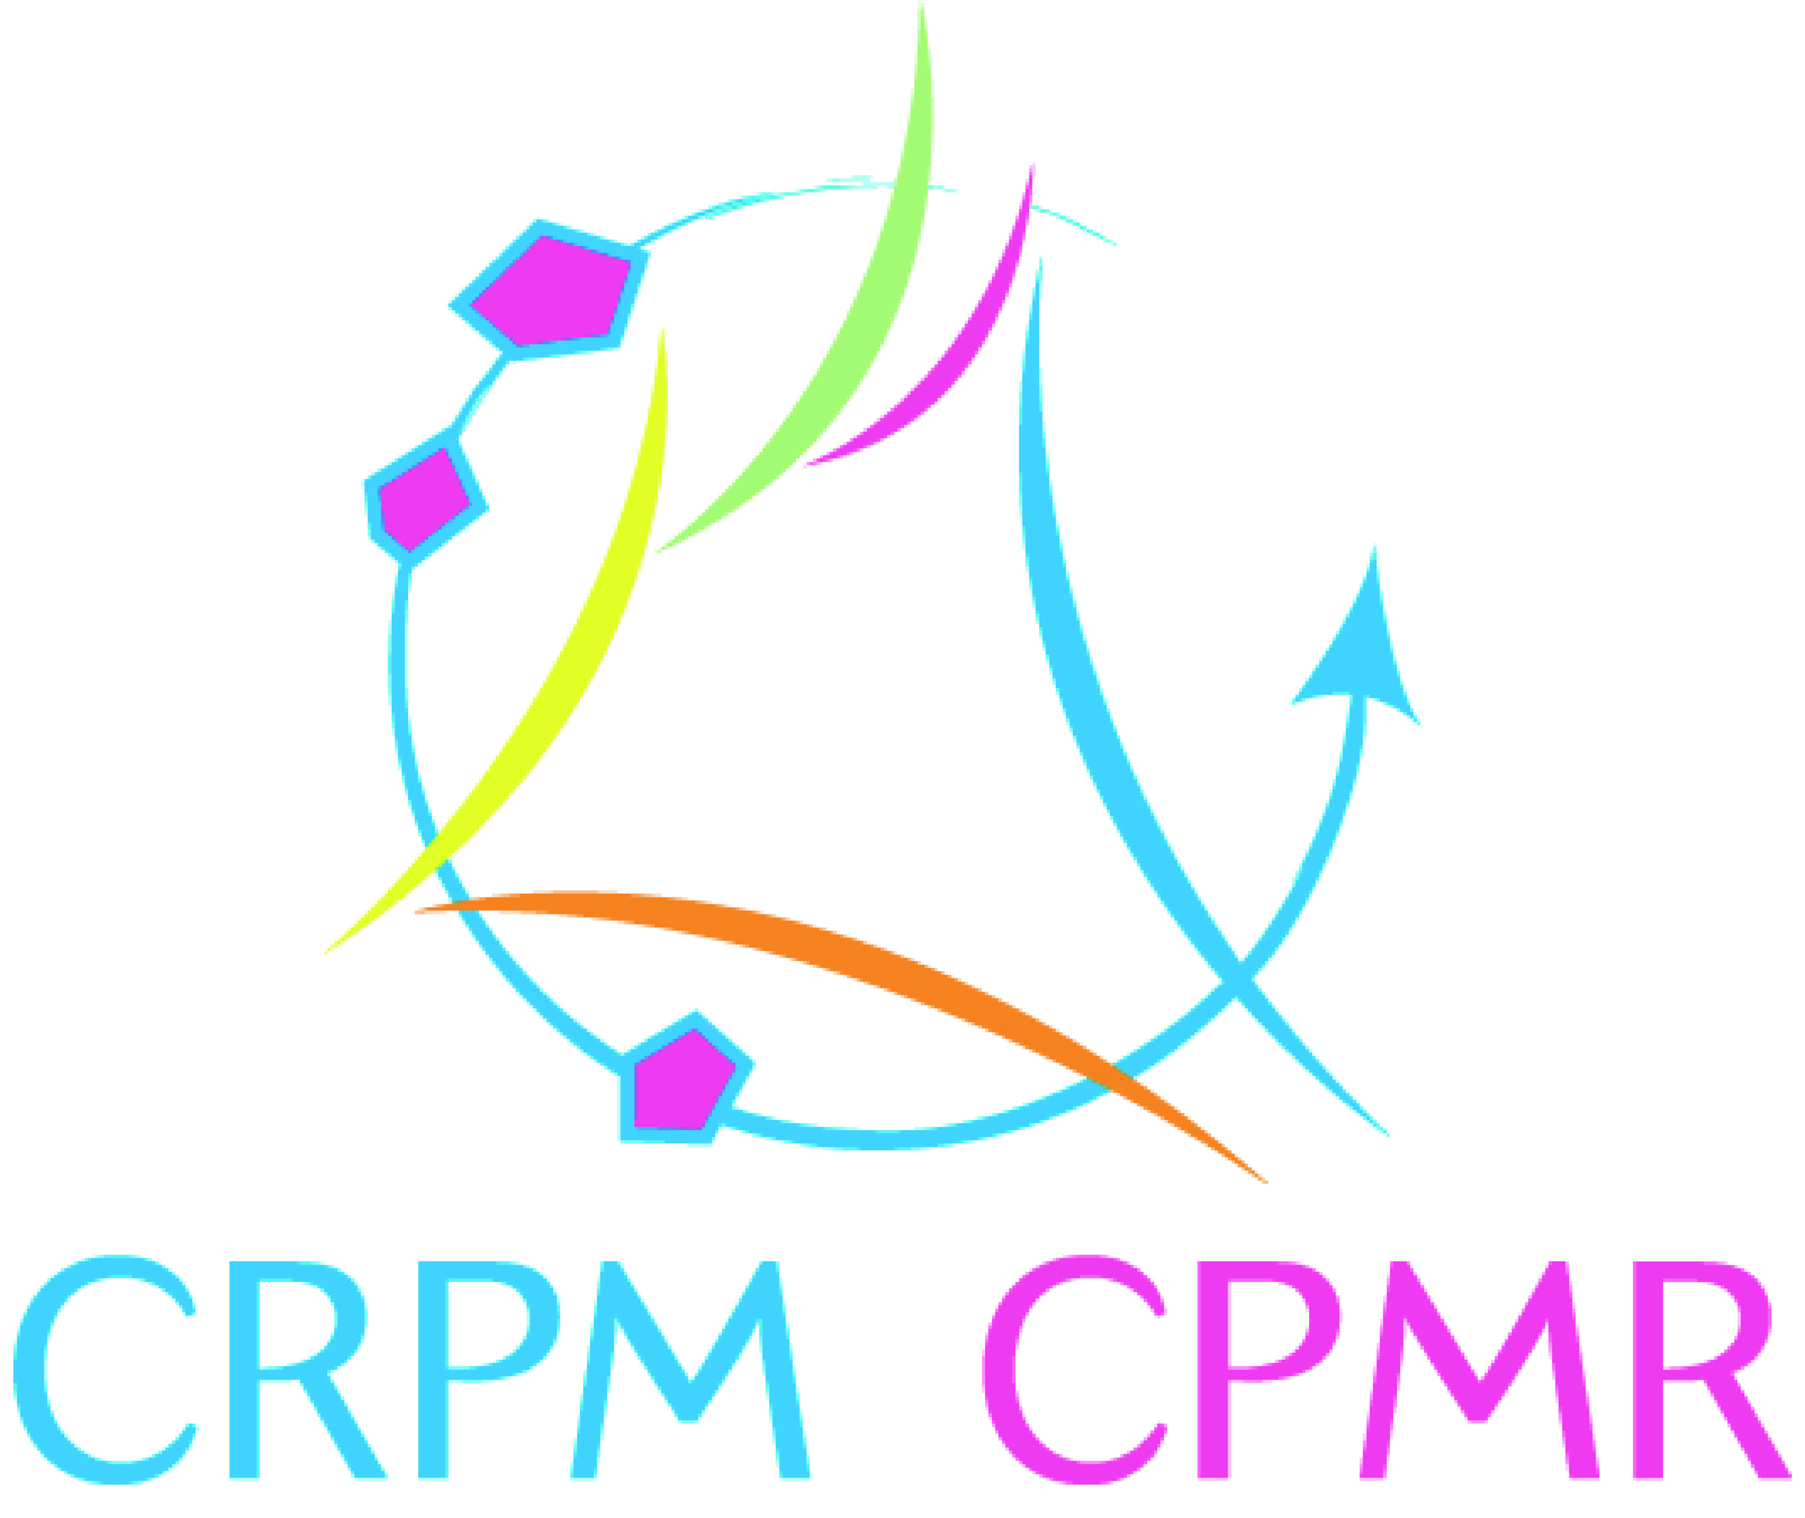  КПМР / Средиземноморье
Программа международной конференции:
«От энергоэффективного дома - к энергоэффективному городу!» - обмен опытом и расширение сотрудничества между г. Полоцком, городами Беларуси и региона Европейского инструмента добрососедства и партнерства в области устойчивого энергетического планирования и энергосбережения

27 – 28 июня 2012
г. Полоцк

27 – 28 июня 2012 года в г. Полоцке пройдет международная конференция «От энергоэффективного дома - к энергоэффективному городу!» - обмен опытом и расширение сотрудничества между г. Полоцком, городами Беларуси и региона Европейского инструмента добрососедства и партнерства в области устойчивого энергетического планирования и энергосбережения». Конференция пройдет в рамках проекта ЕС «SURE: Устойчивое развитие энергетики в городах региона Европейского инструмента добрососедства и партнерства – на пути к «Пакту мэров». Проект финансируется Европейским Союзом в рамках программы CIUDAD.
CIUDAD - Cooperation In Urban Development and Dialogue (Сотрудничество в области городского развития и диалога) – программа ЕС, которая поддерживает городские власти южного и восточного регионов Европейского инструмента добрососедства и партнерства в проведении мероприятий, направленных на усиление их возможностей по устойчивому, долгосрочному и всестороннему городскому развитию.
В результате проекта SURE города Полоцк (Беларусь), Сале (Марокко), Мурсия (Испания), Фридрихсхафен (Германия) присоединяются к целям ЕС по уменьшению выбросов CO₂ на 20%, увеличению энергоэффективности на 20% и повышению доли использования возобновляемых источников энергии на 20% до 2020 г. Участвующие города разрабатывают Планы устойчивого энергетического развития для достижения поставленной цели.
В ходе конференции будут представлены и обсуждены следующие вопросы:
- Политика Республики Беларусь и Европейского Союза в области энергосбережения и энергоэффективности;
- Инициатива «Пакт мэров» (альтернативный перевод «Соглашение мэров»), основное содержание, правила участия, перспективы для белорусских городов и регионов;
- Результаты проекта «SURE: Устойчивое развитие энергетики в городах региона Европейского инструмента добрососедства и партнерства – на пути к «Пакту мэров» в г. Полоцке;
- Опыт Полоцка по разработке первого в Беларуси Плана устойчивого энергетического развития города;
- Опыт проведения энергетических дней совместно с жителями и организациями города;
- Опыт украинских городов по участию в Пакте мэров, созданию и реализации Планов устойчивого энергетического развития, установлению соответствующих организационных структур;
- Представление возможностей получения финансирования на проекты в области энергосбережения от международных организаций и финансовых институтов.
Для участия в конференции приглашены представители заинтересованных министерств, ведомств, региональных и местных органов государственного управления, мэрий городов, Представительства ЕС в Беларуси, учреждений и организаций Беларуси, Украины, Марокко, Германии, Испании, Франции, дипломатических представительств.
Вторник, 26 июня 2012 г. (Прибытие участников)
 | Прибытие участников
 | Трансфер иностранных и иногородних участников / Минск - Полоцк
 | Заселение в гостиницу «Двина»
 | Ужин
Среда, 27 июня 2012 г. (Первый день конференции)
Место проведения: Здание Полоцкого городского исполнительного комитета, пр.Франциска Скорины, 10, 2-й этаж, большой зал заседаний
10.30 – 11.00 | Регистрация участников
11.00 – 11.30 | Приветственные слова  Александр Позняк, председатель Полоцкого горисполкома  Делегация ЕС в Беларуси / отправлено приглашение  Посольство ФРГ / отправлено приглашение  Представитель Пакта мэров / отправлено приглашение  Представители партнерских городов / отправлено приглашение
11.30 – 11.50 | Политика Республики Беларусь в области энергесбережения и энергоэффективности  Департамент по энергоэффективности Республики Беларусь
11.50 – 12.10 | Проекты и мероприятия по энергесбережению и энергоэффективности в Витебской области  Витебское областное управление по надзору за рациональным использованием ТЭР
12.10 – 12.30 | Кофе-пауза
12.30 – 12.50 | Политика Европейского Союза в области энергесбережения и энергоэффективности  Делегация ЕС в Беларуси
12.50 – 13.10 | Пакт мэров - инициатива городов по борьбе с измением климата  Представитель Пакта мэров
13.10 – 13.40 | Вопросы и дискуссия
13.40 – 14.00 | Пресс-конференция
14.00 – 15.20 | Обед
15.20 – 15.50 | Результаты проекта «SURE: Устойчивое развитие энергетики в городах региона Европейского инструмента добрососедства и партнерства – на пути к «Пакту мэров»  Представитель города Фридрихсхафен
15.50 – 16.50 | Опыт Полоцка по разработке первого в Беларуси Плана устойчивого энергетического развития города  «Методология разработки плана», представитель компании «Бионет»  «Первичный кадастр выбросов и мероприятия плана», Анастасия Адамович, КУП «ЖКХ г. Полоцка»
17.00 | Официальное открытие улицы с модернизированным освещением / пилотный проект в рамках проекта SURE
17.30 – 19.30 | Культурная программа
19.30 | Ужин
Четверг, 28 июня 2012 г. (Второй день конференции)
08.00 – 09.00 | Завтрак
09.20 – 09.40 | Регистрация участников
09.40 – 10.20 | Проект Европейской Комиссии «Соглашение мэров – Восток»: в чем сущность? Кто участники? Какую пользу они могут получить?  Анатолий Копец, руководитель проекта
10.20 – 11.00 | Опыт украинских городов по участию в Пакте мэров, созданию и реализации Планов устойчивого энергетического развития, установлению соответствующих организационных структур  Представитель Ассоциации энергоэффективных городов Украины
 | Дискуссия
11.00 – 11.30 | Кофе-пауза
11.30 – 12.10 | Перспективы расширения инициативы «Пакта мэров» в Беларуси  Владимир Нистюк, директор ассоциации «Альтернативная энергетика»
 | Дискуссия
12.10 – 13.00 | Возможности поддержки проектов в области энергоэффективности в рамках программ ЕС и других доноров  Представитель Представительства ЕС в Беларуси  Представитель Программы поддержки правительства ФРГ  Представитель Всемирного банка / ЕБРР /ПРООН
13.30 – 14.30 | Обед
14.30 – 16.30 | Посещение объектов энергетики и предприятий г. Полоцка, презентация внедренных и внедряющихся мероприятий по энергосбережению
14.30 – 18.00 | Посещение достопримечательностей / отъезд участников
18.00 | Ужин
Пятница, 29 июня 2012 г. (Отъезд участников)

